# Shiftbase Checklist:

# Heb jij je 24/7 personeelsplanning op orde? ✅

* Je hebt duidelijk in kaart hoeveel medewerkers je per dienst nodig hebt
* Je houdt rekening met voorkeuren en beschikbaarheid van je team
* Je verdeelt dag-, avond- en nachtdiensten eerlijk
* Je voldoet aan de regels van de arbeidstijdenwet
* Je bouwt flexibiliteit in voor ziekmeldingen en ruilingen
* Je voorkomt overbelasting door werkdruk en overuren te monitoren
* Je geeft waardering voor minder populaire diensten (nacht/feestdagen)
* Je maakt gebruik van software (zoals **Shiftbase**) om overzicht en efficiëntie te bewaren

# Probeer Shiftbase 14 dagen gratis uit.

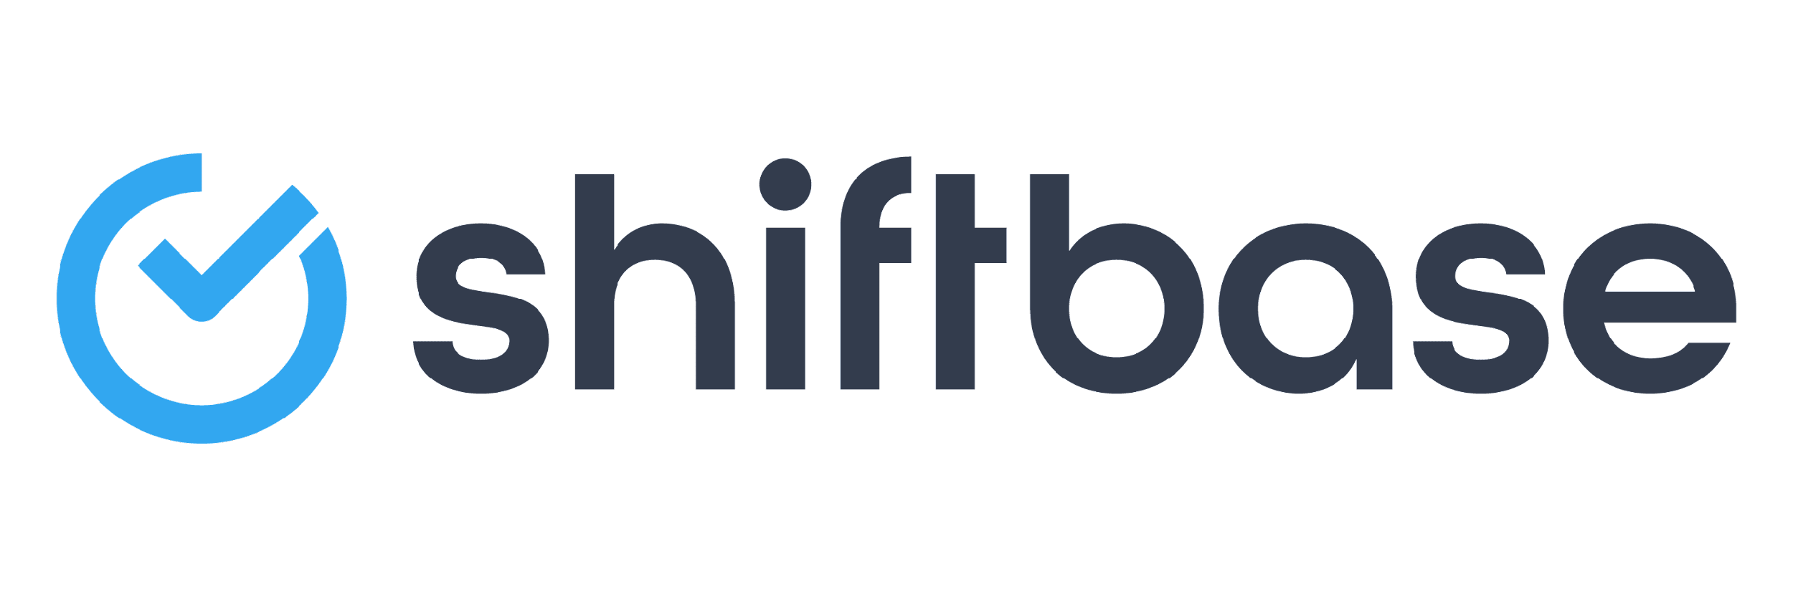

Ontdek de uitgebreide HR-functies van Shiftbase en leer hoe je alle werknemersgegevens op één plek kunt beheren. Met Shiftbase kun je gedetailleerde analyses van jouw bedrijfsprestaties maken en waardevolle inzichten in jouw bedrijf verkrijgen. Profiteer van aanpasbare rapporten en dashboards die je een realtime overzicht geven van het hele bedrijf. Ervaar zelf hoe Shiftbase jouw HR-processen vereenvoudigt en je bedrijfsvoering optimaliseert.

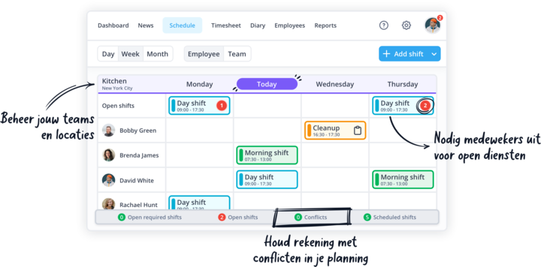

[NU GRATIS TESTEN](https://app.shiftbase.com/signup?plan=premium&language=nl&signup_cta_source=hero-main&signup_cta_url=https:%2F%2Fwww.shiftbase.com%2Fnl%2F)